ОТЧЕТ
По практическому занятию №2
по дисциплине: Прикладное программирование

Студент: Лаптев Евгений Игоревич

Группа: РИЗ-330916у

Екатеринбург
2026

Задача 1.
Подключение по ssh протоколу к удаленному серверу

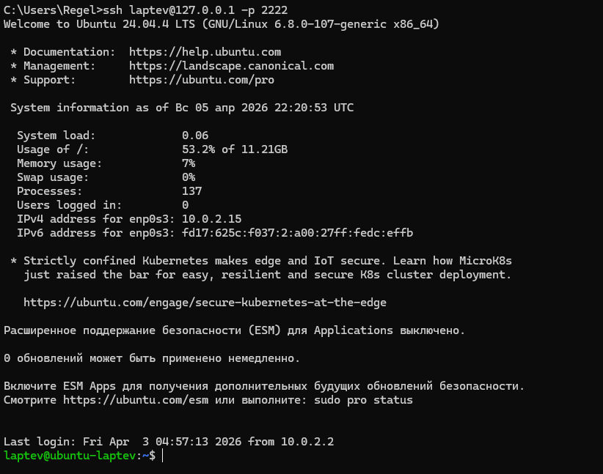

Задача 2.
sl - посхалка

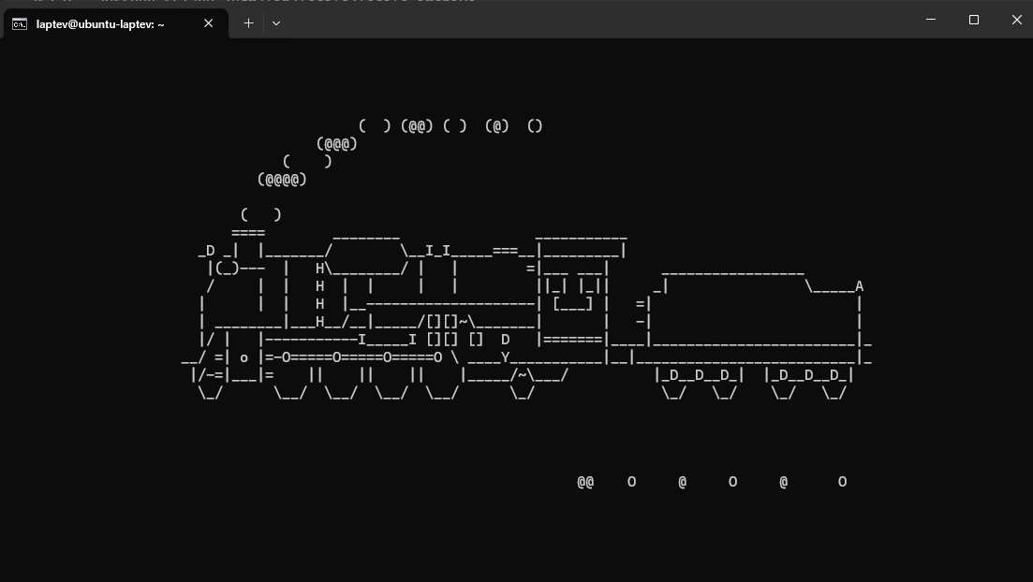

Задача 3.
Попытки обнаружить пасхалки в программе aptitude с различными флагами: moo, -moo, -vvv moo

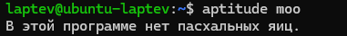

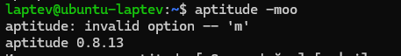

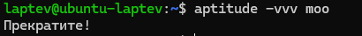

Задача 4.
Cowsay

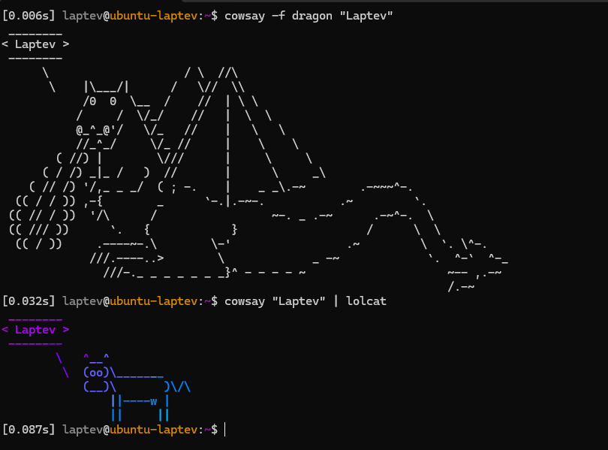
Задача 5.
figlet "laptev"
toilet "laptev"
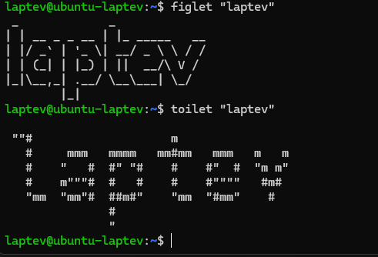

Задача 6.
cmatrix
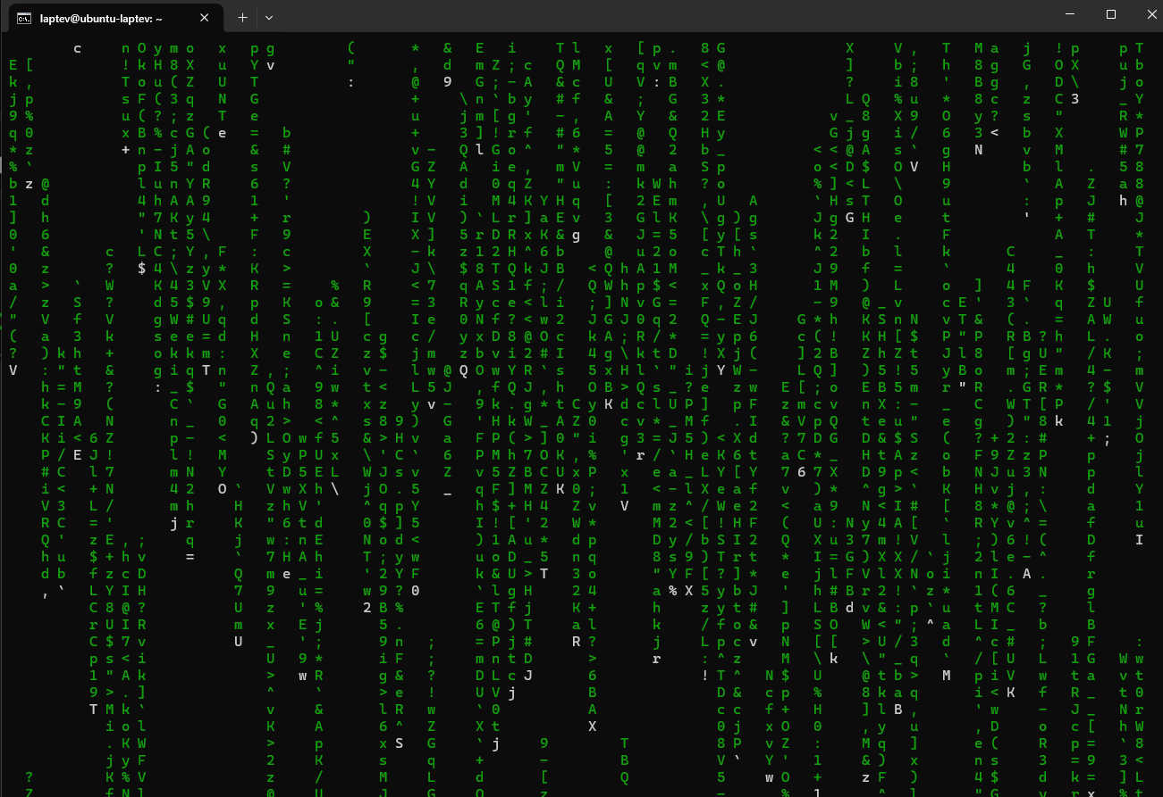

Задача 7.
sudo apt-add-repository ppa:hollywood/ppa
sudo apt update
sudo apt install hollywood
hollywood
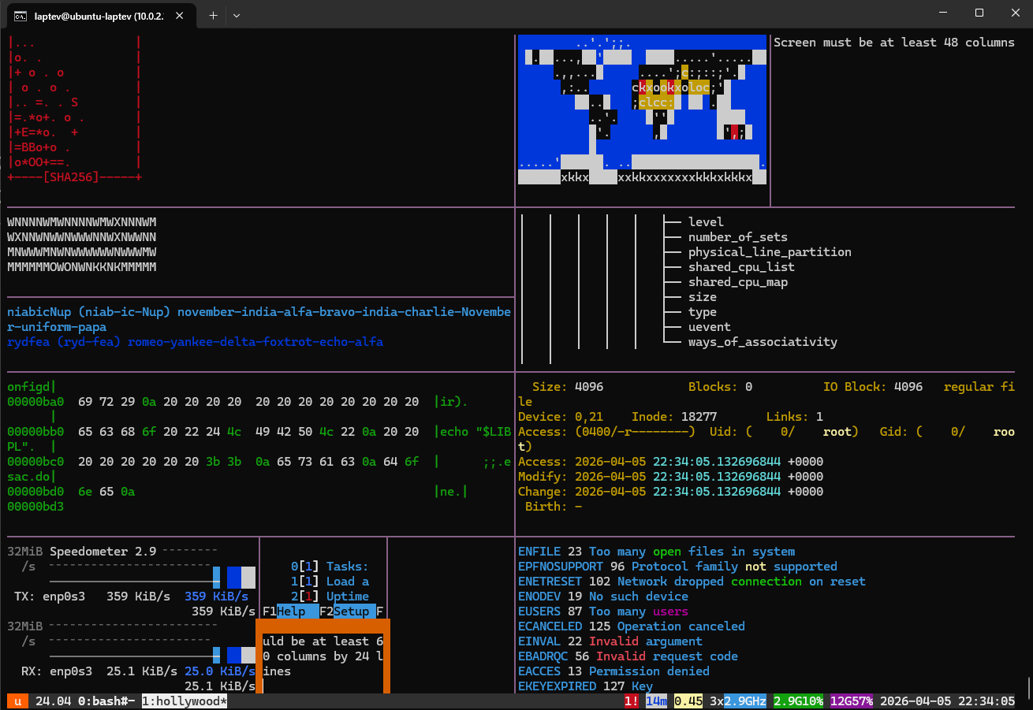

Задача 8.

развернуть веб-приложение "hello world" на сервере на скрине должны быть: - cat project3/app.py - запуск скрипта - web-браузер

Создание проекта
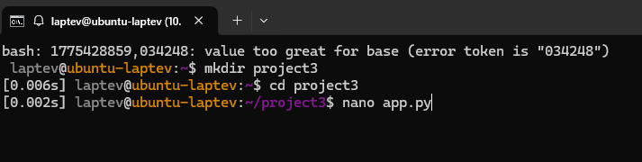
cat project3/app.py

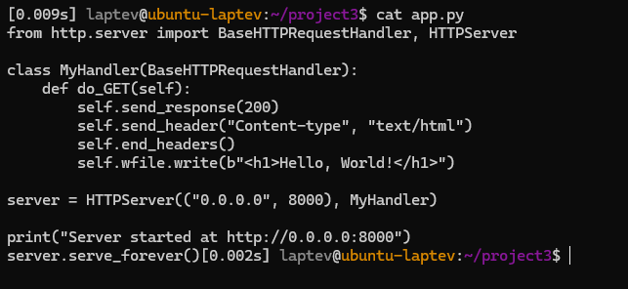
python3 project3/app.py

